令和３年度 ７月
保健室 福田
感想紹介

学校保健委員会だより

・ 休日の就寝時刻が遅いことがずっと気にかけているのですが、ユーチューブなどの動画をみたりだらだら起きているので体のリズムを作るのに注意していきたいと思います。４年生は、歯垢の付着が多いということで、親子で歯みがきをして夏休み中に歯医者につれていこうと思います。
- 寝る時間が遅くなるので、親もスマホを触らずに子どもと一緒に寝ようと思いま
した。
- 毎回ですが、自分の家の生活について見直す良い機会をなっております。
他の御家庭の様子も伺えて情報交換ができてよかったです。
- 休日のメディア使用は本当、みなさん大変だと思いました。休日はなるべく図書
館に行ったり、外で遊んだりして少しでもメディア使用をなくそうと思いました。
- 宮水小学校の実態を知ることができてよい機会となりました。テーマを設けるこ
とで各家庭で意識して改善できるといいです。
- 歯垢の付着が多いことに驚きました。メディア時間が高学年になるにつれて長く
なってきているので今後家庭での話し合いも必要かと思いました。（アウトメディア
以外のとき）
- 歯垢の付着は本人も気にしていたような・・・歯みがきはちゃんとしていると思っ
ていたけど、これからは毎日は無理でもチェックしてあげようと思いました。
- 平日の就寝が遅くなる理由で「家族みんな寝るのが遅い」が１００％だったこと
に驚きました。テーマを大事にして寝かせる環境から整えたいです。
- 宮水小と全国平均の割合等が分かってよかったです。改めて小学生からの生活リ
ズムが今後の成長に関係があるということがわかりました。
第１回学校保健委員会が行われました

６月２９日（火）の２校時に、第１回学校保健委員会を行いました。学校保健委員会とは、「学校における健康に関する課題を研究協議し、健康づくりを推進するための組織」と定義されています。
そこで、本校の健康課題について話し合い、学年ごとに今年度取り組むテーマを決めました。当日は２６名の参加があり、明るい雰囲気のなか活発な意見交換がなされ、その姿に感動しました。本当にありがとうございました。これからも、宮水小学校が元気な学校になるように、各学年で一丸となってテーマに取り組んでいただければと思います。よろしくお願いします。

各学年のテーマ紹介

１年生 | 毎日９時には寝ましょう  ・ ８時半にはおふとんに入る | ９時までに寝ている人が少ないため。
２年生 | ９時だよ 全員集合！いい夢見よう！ | ９時までに寝ている人が少ないため。
３年生 | 休日のメディア使用時間を見直そう  ・ ごはんのときはテレビを消そう！ | メディア使用に課題がみられるため。
４年生 | 一緒にはみがき 笑顔でチェック | むし歯と歯垢の付着が多いため。
５年生 | 家で過ごす時間の使い方を考えてみよう！  - 家事をしてみる（草引き、料理、洗濯）  - 外遊び（散歩、自転車、図書館）  - 休日公園に集合させる！５年生の遊び日をつくる！ | メディアの使用により就寝時刻が遅くなることにつながるため。
６年生 | 平日と休日の生活リズムの差をなくそう！  歯みがきと外遊びの意識！ | 歯垢の付着多いたため。

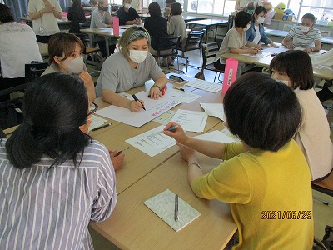
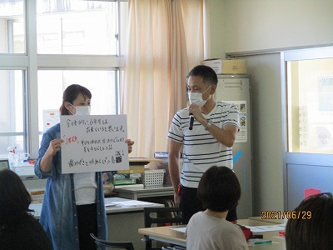

ありがとうございました
テーマはこのように決まりました！今年度、この取組を続けていってほしいと思います。夏休みと冬休みの宿題の「生活がんばりカード」にチェック項目がありますので、確認をよろしくお願いします。
また、第２回（２月２６日）の学校保健委員会で取り組みの反省などを報告していただきます。
まずは、夏休みから頑張っていきましょう！
